ПРОЕКТИРОВЩИКУ!
Общая информация
Разрабатывая проекты по вентиляции, кондиционированию и воздушному отоплению, проектировщик в первую очередь должен быть уверен в качестве, надежности выбранного им оборудования. Компания Prihoda, имеющая 20-летнюю историю развития, специализируется исключительно на производстве текстильных воздуховодов и занимается постоянным совершенствованием своего продукта. Инженерами отдела развития компании постоянно разрабатываются новые инновационные технологические решения, которые Вы можете найти на нашем сайте! Множество технических решений, сочетаний цветов и сечений воздуховодов, способов воздухораспределения и монтажа – всё это позволяет найти обоснованное, интересное, правильное в техническом отношении решение для каждого Вашего проекта.
Технический отдел компании Алварис всегда открыт для консультаций по любым техническим вопросам: Вы всегда можете связаться со специалистами по телефону или e-mail. По Вашему желанию, мы всегда можем приехать к Вам в удобное для Вас время!
Вся информация и обновления о ТЕКСТИЛЬНЫХ ВОЗДУХОВОДАХ на www.prihoda.by
Если Вы еще сомневаетесь - рекомендуем ознакомиться с готовыми объектами и решениями, выполненными на базе текстильных воздухораспределителей Prihoda.
Выполним Вашу работу!
Мы готовы выполнить Вашу работу. Если у вас есть схема системы воздуховодом, сообщите нам объемные расходы воздуха (L, м3/ч), сопротивление сети или давление приточного агрегата (Р, Па), и мы спроектируем систему в точности с Вашими требованиями, рекомендациями и пожеланиями.
Кроме этого, системы вентиляции с применением текстильных воздуховодов позволяют делать конфигурацию самой системы абсолютно любой, и применительно к самым стандартным ситуациям, что не всегда возможно осуществить с помощью оцинкованных воздуховодов. Отправьте нам план помещения с расходом воздуха и давлением приточной машины – и мы сами предложим Вам наиболее подходящий для Вас вариант разводки воздуховодов по помещению, способ раздачи воздуха в помещении и способ монтажа всей вент.системы.
Так или иначе, в ответ на Вашу заявку Вы получите полную техническую документацию на текстильные воздуховоды, содержащую спецификацию воздуховодов по каждой позиции с указанием цен, исчерпывающую информацию о применяемых в конкретном случае текстильных воздуховодах, о способе воздухораспределения, о способе монтажа, и имеющую цветовые диаграммы воздушных потоков.
Пример технической документации
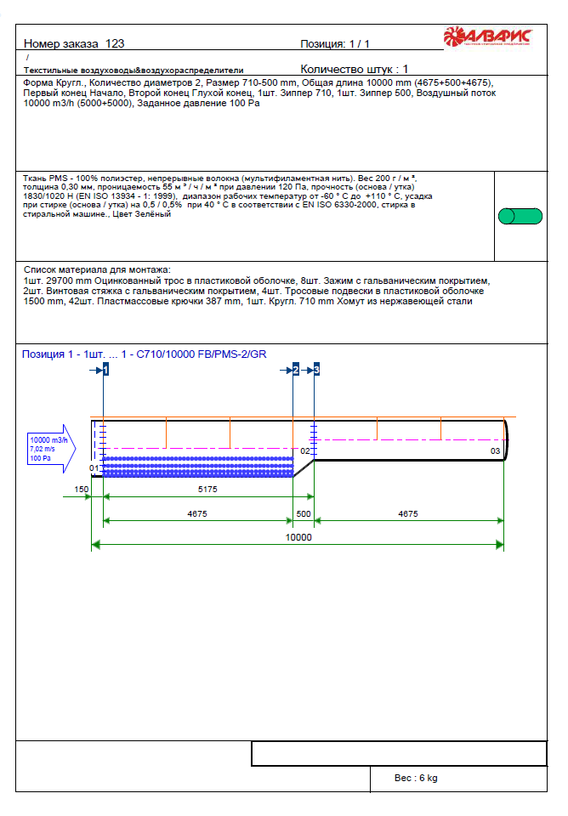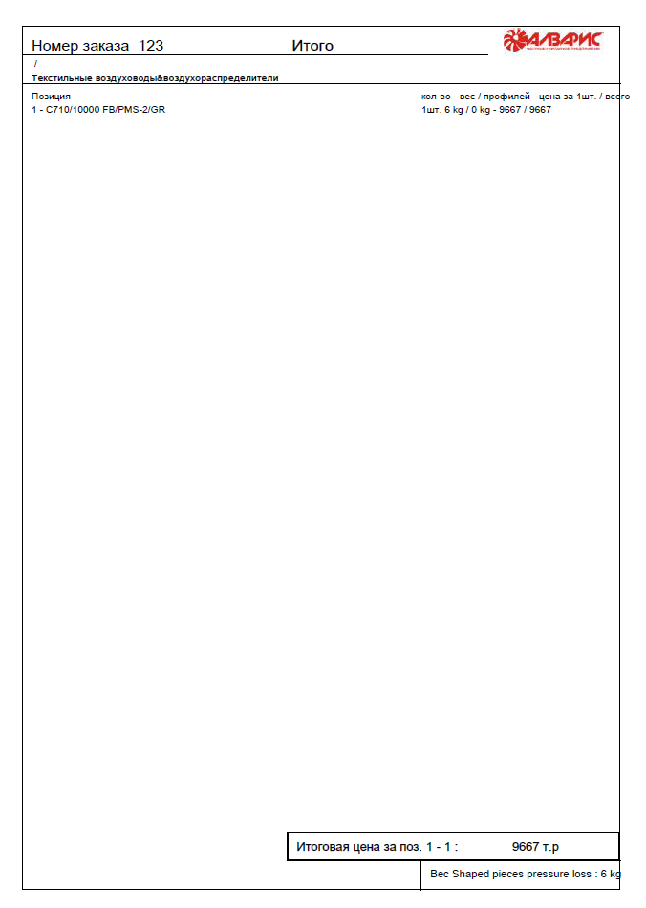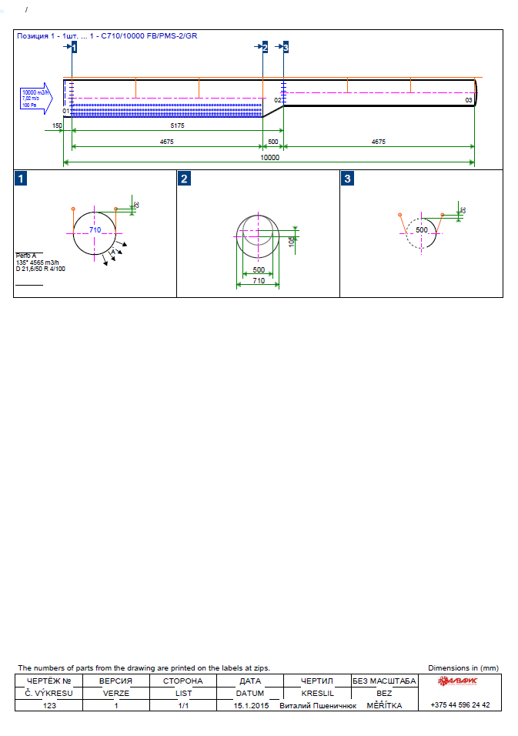
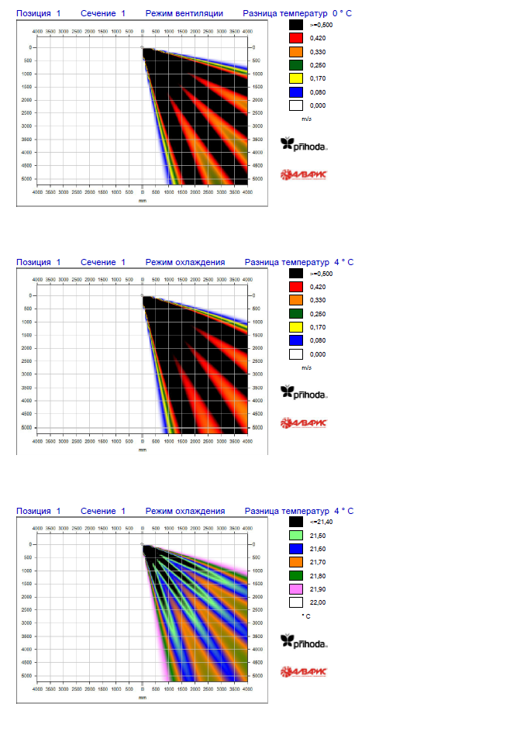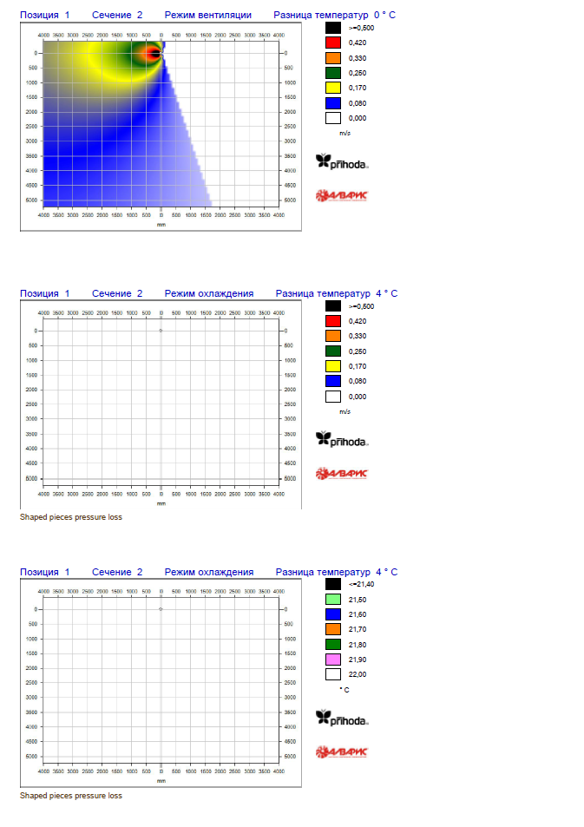

Кроме этого, наше программное обеспечение позволяет переводить наши чертежи в формат программы AutoCAD, что позволит Вам без всяких затруднений перенести чертежи систем вентиляции любой сложности с применением текстильных воздуховодов в Ваш проект.
В качестве примера приведены два скриншота программного обеспечения Prihoda SW и AutoCAD, на которых изображены чертежи приточной системы вентиляции для ОАО «Бабушкина крынка».

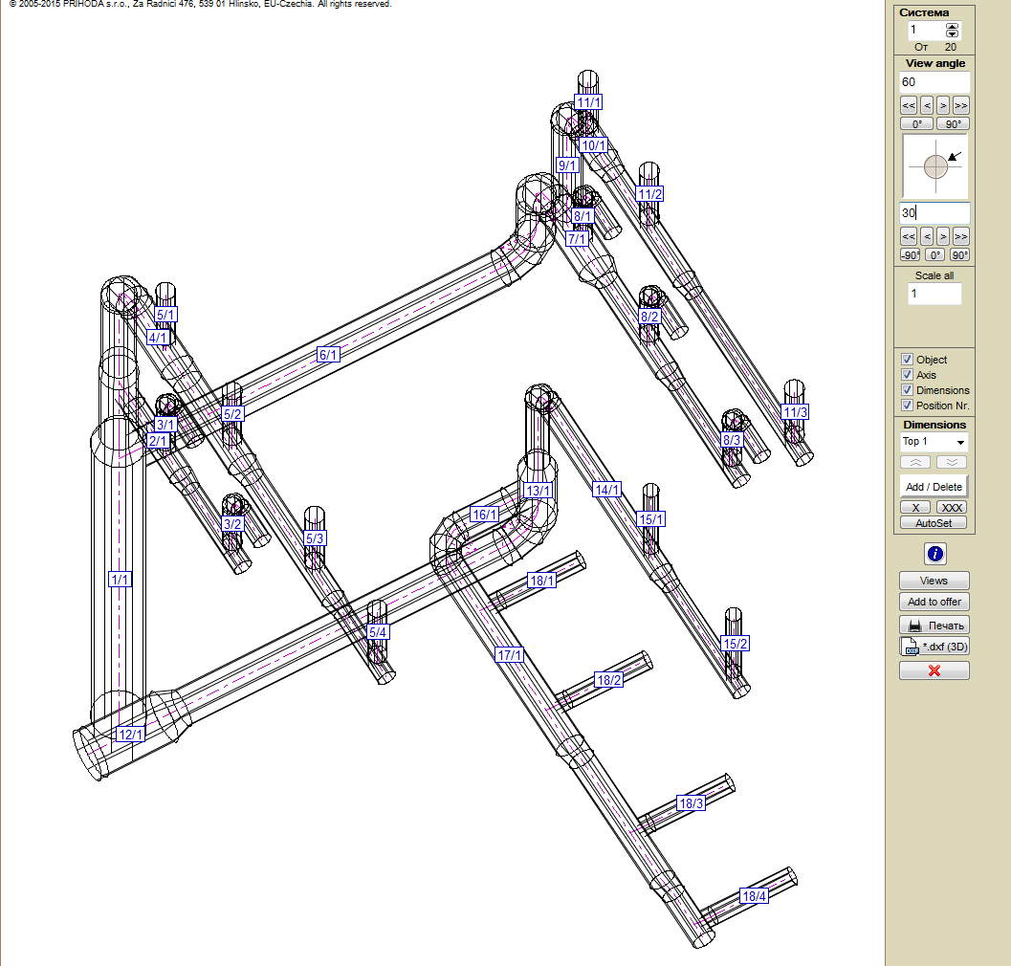
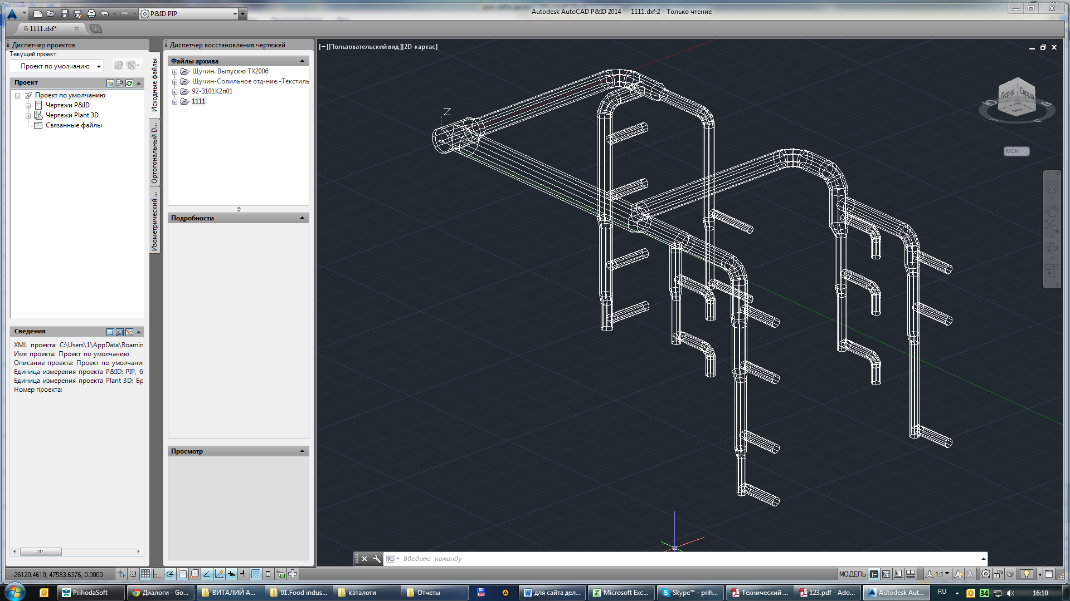
Уникальные решения
- Мембранный воздухораспределитель
Речь идет о комбинации двух типов воздуховодов в одном. Мембрана, изготовленная из воздухонепроницаемой ткани, вшивается по горизонтали в центре диффузора. Начало мембраны крепится к клапану, управляемому серводвигателем. Мембрана закрывает либо верхнюю, либо нижнюю половину воздуховода. Благодаря этому можно выбирать одно из двух положений, преимущественно охлаждение или отопление. В случае отопления мембрана закрывает верхнюю половину воздуховода, и воздух выходит через ряд отверстий по направлению вниз. В случае охлаждения мембрана закрывает нижнюю половину, и воздух выходит только вверх через ткань или микроперфорацию.
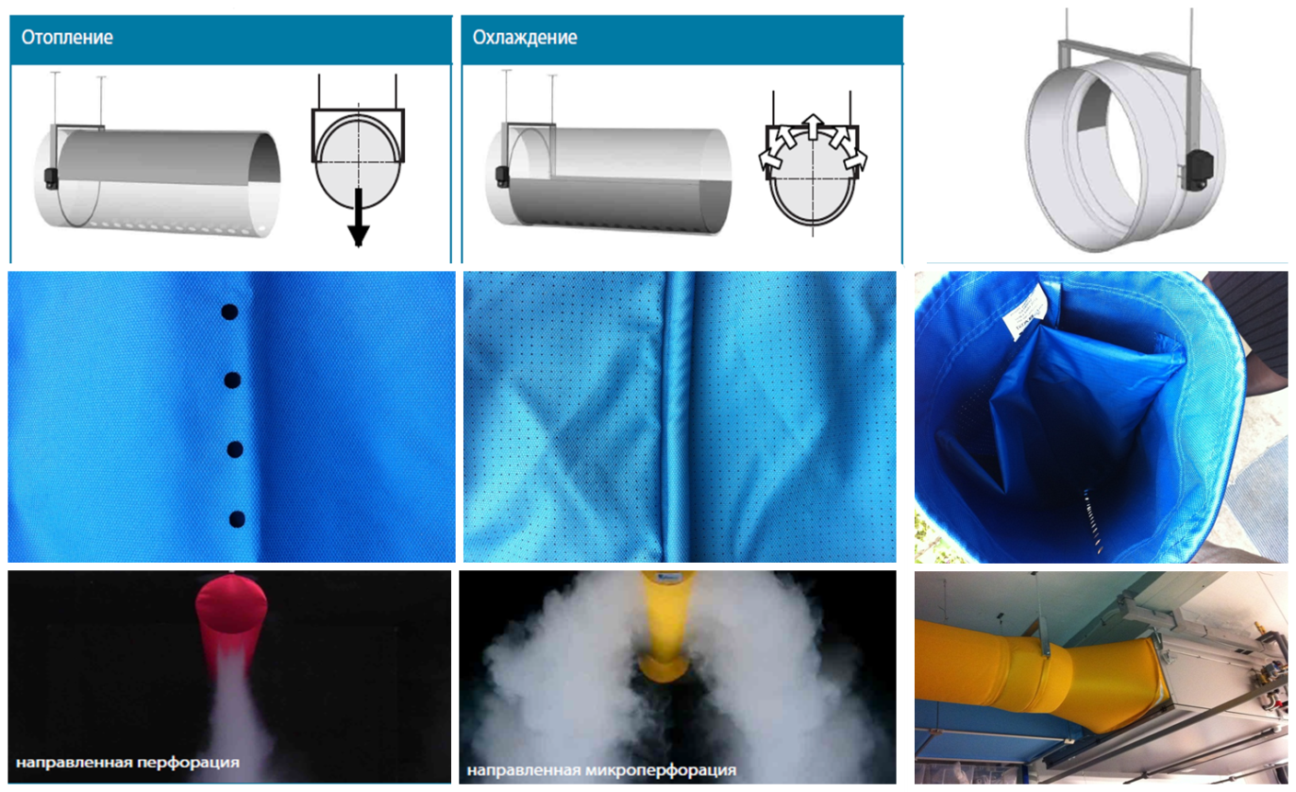
- Неизолированные воздуховоды при кондиционировании помещения
Не спешите думать о том, что наши специалисты не компетентны в этом вопросе! Ведь каждый уважающий себя проектировщик знает, что теплое помещение + холодный транспортируемый воздух в воздуховоде = конденсация! Но речь идет не о невежестве в вопросах вентиляции и кондиционирования, но об уникальном техническом решении Prihoda! Эта компания разработала воздухопроницаемый материал, используемый для предупреждения конденсации при распределении воздуха, если окружающая температура ниже точки росы. Значение воздухопроницаемости достаточно низкое, поэтому этот тип ткани не используется для воздухораспределения, а исключительно для предотвращения выпадения конденсации.
Это техническое решение позволяет не только снизить капитальные затраты, но и упростить работу специалистам и проектировщикам ОВ.
Фрагмент проницаемой ткани Prihoda!

Обозначения:
Р – проницаемая
М – средний вес
S – стандартная

- Антибактериальное исполнение
Никто лучше проектировщиков не знает, какие жесткие санитарно-гигиенические требования предъявляются к системам вентиляции и кондиционирования на предприятиях пищевой промышленности. И соблюдение этих требований – головная боль не только проектировщиков и монтажников, но главным образом, сотрудников предприятия. Т.к. именно они в процессе эксплуатации должны следить за своевременным наружным и внутренним обслуживанием всех вентиляционных систем. Обычно такие мероприятия трудозатратны, продолжительны во времени и требуют больших финансовых вложений.
Какое большое «СПАСИБО» скажут работники предприятия проектировщикам, которые решили применить текстильные воздуховоды в антибактериальном исполнении. Такая ткань имеет антибактериальную пропитку, которая гарантирует уничтожение всех бактерий. C 2015 на ткань в антибактериальном исполнении дополнительно наноситься нано слой серебра, который значительно усилил антибактериальный эффект. Этот эффект сохраняется даже после многократных стирок. Да, именно в стиральной машине обслуживаются текстильные воздухораспределители Prihoda! В итоге, даже самые большие по протяженности системы вентиляции с самыми большими диаметрами могут легко обслужить 2 работника предприятия, демонтировав и обслужив их с помощью обычной стиральной машины. Экономия времени и денег на лицо!
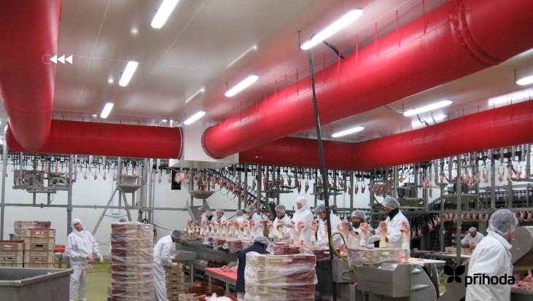
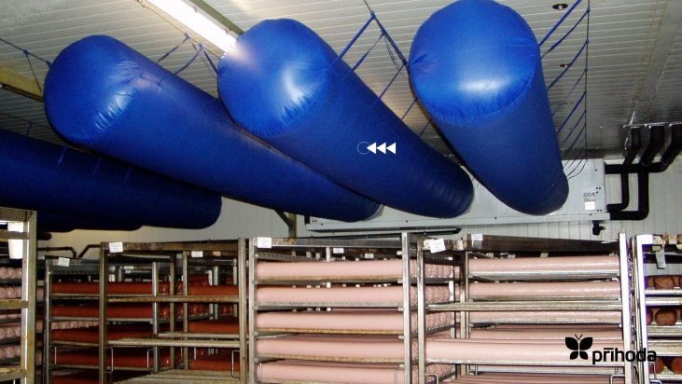
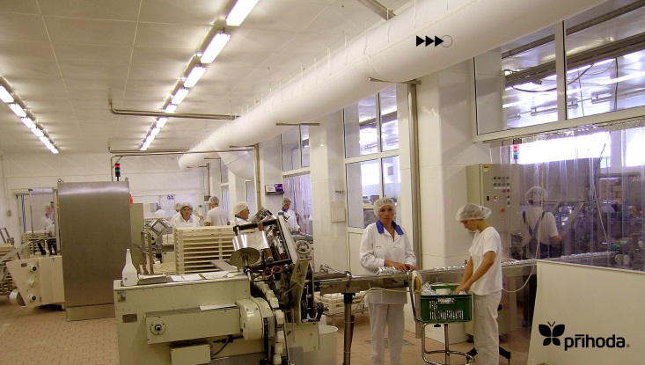
Нет проблем с пожарной инспекцией!
Один из самых часто задаваемых вопросов среди проектировщиков ОВ: «А как пожарные относятся к текстильным воздуховодам?» Наш ответ: «Отлично». Если серьезно, то при приеме строительных объектов и сдаче их в эксплуатацию, органы государственного пожарного надзора не предъявляют никаких претензий к текстильным воздухораспределительным системам. Мы уже имеем опыт сдачи магазинов, спортивных сооружений, производственных цехов и т.п. в Беларуси! Все необходимые сертификаты и документы имеются.

